Sveučilište Jurja Dobrile u Puli

Fakultet Informatike u Puli

**IVANA RADIĆ**

**STOLNA APLIKACIJA ZA PREPORUKU ODJEVNIH KOMBINACIJA U PROGRAMSKOM JEZIKU C#**

Završni rad

Pula, rujan, 2019. godine

Sveučilište Jurja Dobrile u Puli

Fakultet Informatike u Puli

**IVANA RADIĆ**

**STOLNA APLIKACIJA ZA PREPORUKU ODJEVNIH KOMBINACIJA U PROGRAMSKOM JEZIKU C#**

Završni rad

**JMBAG: 0303068875, redoviti student**

**Studijski smjer: Sveučilišni preddiplomski studij Informatika**

**Predmet: Programsko inženjerstvo**

**Znanstveno područje: Društvene znanosti**

**Znanstveno polje: Informacijske i komunikacijske znanosti**

**Znanstvena grana: Informacijski sustavi i informatologija**

**Mentor: doc. dr. sc. Tihomir Orehovački**

Pula, rujan, 2019. godine



**IZJAVA O AKADEMSKOJ ČESTITOSTI**

Ja, dolje potpisani Ivana Radić, kandidat za prvostupnika informatike ovime izjavljujem da je ovaj Završni rad rezultat isključivo mojega vlastitog rada, da se temelji na mojim istraživanjima te da se oslanja na objavljenu literaturu kao što to pokazuju korištene bilješke i bibliografija. Izjavljujem da niti jedan dio Završnog rada nije napisan na nedozvoljen način, odnosno da je prepisan iz kojega necitiranog rada, te da ikoji dio rada krši bilo čija autorska prava. Izjavljujem, također, da nijedan dio rada nije iskorišten za koji drugi rad pri bilo kojoj drugoj visokoškolskoj, znanstvenoj ili radnoj ustanovi.

Student

______________________

U Puli, rujan, 2019. godine



.

**IZJAVA**

**o korištenju autorskog djela**

Ja, Ivana Radić dajem odobrenje Sveučilištu Jurja Dobrile u Puli, kao nositelju prava iskorištavanja, da moj završni rad pod nazivom „Stolna aplikacija za preporuku odjevnih kombinacija u programskom jeziku C#“ koristi na način da gore navedeno autorsko djelo, kao cjeloviti tekst trajno objavi u javnoj internetskoj bazi Sveučilišne knjižnice Sveučilišta Jurja Dobrile u Puli te kopira u javnu internetsku bazu završnih radova Nacionalne i sveučilišne knjižnice (stavljanje na raspolaganje javnosti), sve u skladu s Zakonom o autorskom pravu i drugim srodnim pravima i dobrom akademskom praksom, a radi promicanja otvorenoga, slobodnoga pristupa znanstvenim informacijama.

Za korištenje autorskog djela na gore navedeni način ne potražujem naknadu.

U Puli, rujan, 2019. godine

Potpis

___________________

Sadržaj

1. Uvod1
2. Dijagrami2
   1. Dijagram slučaja 2
   2. Dijagram slijeda 4
   3. Klasni dijagram 6
3. Implementacija7
   1. Prijava i registracija korisnika 7
   2. Preporuka10
   3. Ormar14
   4. Unos 17
   5. Inspiracija 18

Popis slika20

Popis literature21

Sažetak22

Abstract22

1. **Uvod**

Ideja za ovaj završni rad stvorila se koristeći slične aplikacije koje imaju nedostatak korištenja vremenske prognoze za preporuku odjevne kombinacije vlastite odjeće. Ovaj dodatak je mnogima koristan jer su se svi našli u situaciji kada nisu znali što obući s obzirom na vremenske uvjete koji su ih snašli taj dan. Za izradu ove aplikacije korišten je program Visual Studio i jezik C#.

Aplikacija se sastoji od 6 formi, od kojih su prve dvije forme za prijavu i registraciju korisnika. Nakon što je korisnik napravio svoj profil, te se prijavio, otvara se forma preporuke odjeće u koju korisnik unosi vremensku prognozu za koju želi da mu aplikacija preporuči odjeću. Ovo svojstvo korisnik može koristiti u raznim situacijama, za razne prilike i vremenske uvjete, ako ide na višednevno putovanje te ne zna što spakirati ili ako jednostavno ne zna što odjenuti taj dan.

Novi korisnik još nema ništa u svom ormaru te mu aplikacija još ne može preporučiti njegovu vlastitu odjeću, zato može otići na formu za unos odjeće. Na formi unosa korisnik unosi sliku odjevnog predmeta te neke informacije o tom predmetu kao što su tip, boja, marka, prigoda za koju se nosi taj odjevni predmet, temperaturu na kojoj se nosi te vodootpornost predmeta. Nakon što je korisnik unio svoju odjeću na formi Ormar može vidjeti svu svoju odjeću, klikom na nju te na dugme Pretraži može ispisati podatke o određenom odjevnom predmetu ili klikom na dugme Obriši može izbaciti određeni odjevni predmet iz svog ormara.

Za dodatnu inspiraciju korisnik može otići na formu inspiracija na kojoj može vidjeti kombinacije odjevnih predmeta drugih korisnika aplikacije ukoliko su tokom unosa istih označili da je taj odjevni predmet javno vidljiv. Na stranici inspiracije kao i na stranici preporuke korisnik odabire vremensku prognozu za koju želi dobiti preporuku ili inspiraciju. Osim prognoze korisnik može odabrati i opciju da mu se preporuči haljina ili kombinezon te uz to dobije još i preporuku obuće i jakne.

1. **Dijagrami** 
   1. **Dijagram slučaja**

U dijagramu slučaja sa Slike 1 vide se funkcionalnosti ove aplikacije. Korisnik se može prijaviti, ili ukoliko nema napravljen račun registrirati. Ako tokom registracije novog korisnika novi korisnik unese e-mail koji se već koristi javit će mu se poruka upozorenja da korisnik već postoji. Nakon uspješne registracije korisniku dolazi poruka da se je uspješno registrirao te se može prijaviti. Ako korisnik tokom prijave unese ne postojeći e-mail ili lozinku javlja mu se poruka upozorenja da su e-mail ili lozinka netočni. Nakon uspješne prijave korisnik dobiva poruku dobrodošlice te se otvara stranica preporuke na kojoj korisnik može unijeti prognozu kako bi dobio preporuku odjevne kombinacije. Na stranici ormar korisniku se ispišu svi uneseni odjevni predmeti te klikom na pretraži ili obriši korisnik može pretražiti informacije o određenom odjevnom predmetu ili ga obrisati. Na stranici unos korisnik može unijeti novi odjevni predmet. Na stranici inspiracije korisnik može odabrati vremensku prognozu kako bi dobio preporuku odjevne kombinacije od drugih korisnika aplikacije.

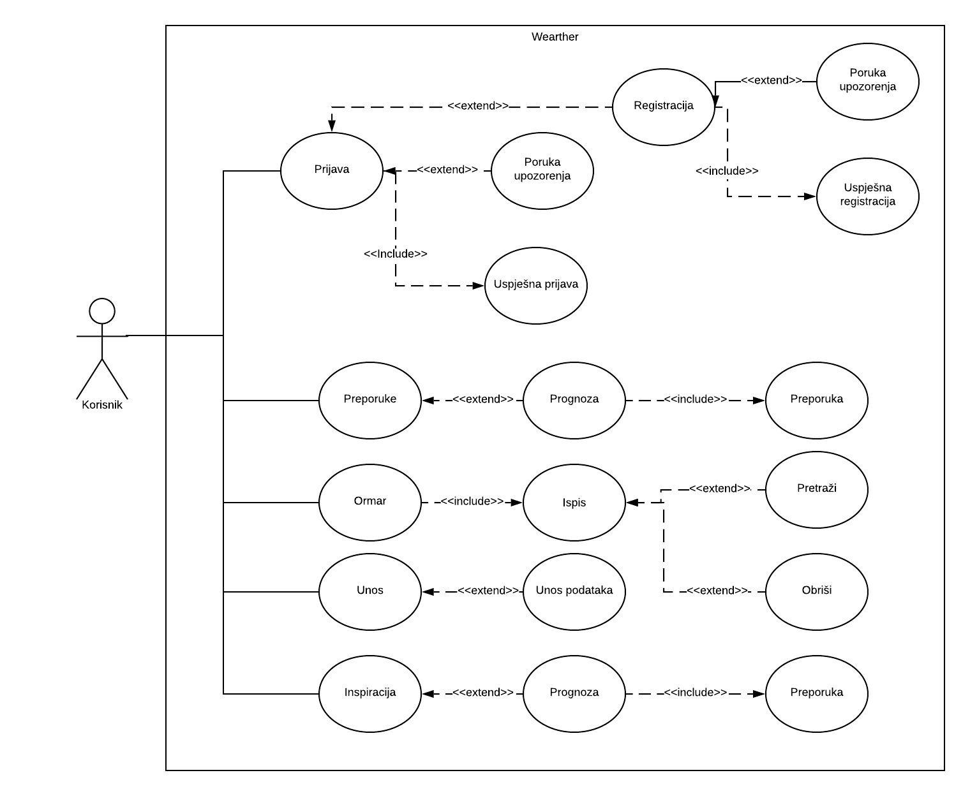  
Slika 1. Dijagram slučaja

* 1. **Dijagram slijeda**

Na dijagramu slijeda (Slika 2), nakon što korisnik unese svoje podatke na stranicama registracije i prijave aplikacija provjerava da li korisnik postoji u bazi. Na stranici preporuke odjeće korisnik unosi vremensku prognozu te se iz baze podataka preporuči odjevna kombinacija s obzirom na odabranu vremensku prognozu. Na stranici ormar korisnik može odabrati prikaz opisa odabranog odjevnog predmeta ili ga obrisati. Na stranici unosa korisnik može unijeti odjevni predmet te se nakon unosa otvara stranica ormara na kojoj ima prikaz svih odjevnih predmeta. Na stranici inspiracije korisnik unosi vremensku prognozu te na osnovu toga dobiva odjevne kombinacije.

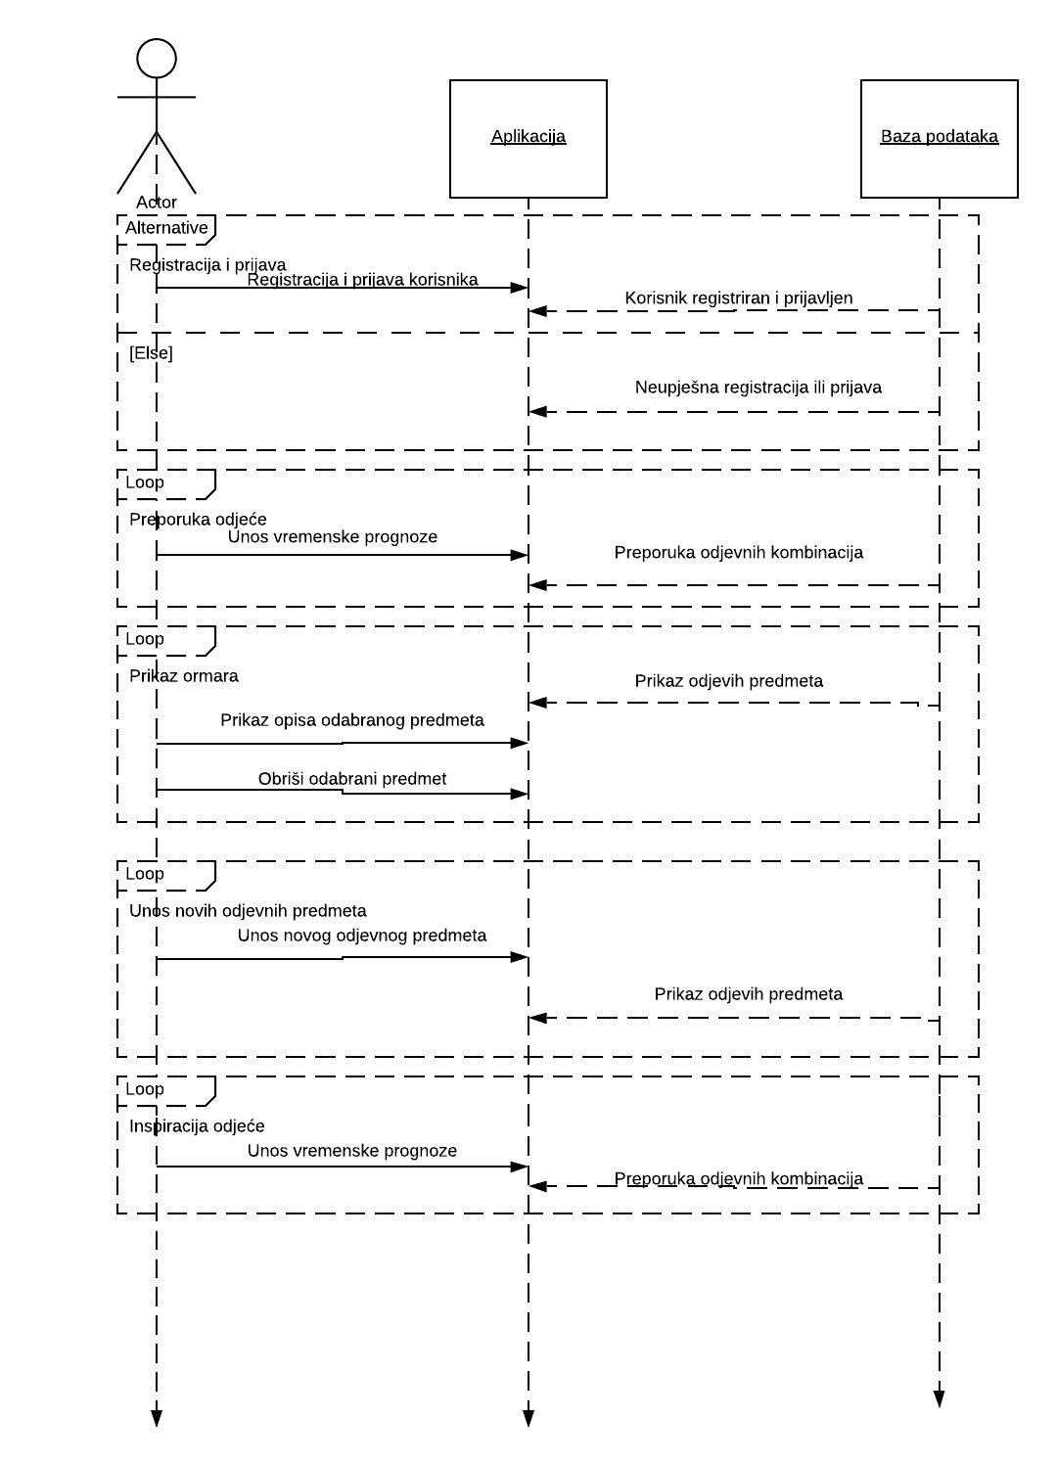  
Slika 2. Dijagram slijeda

* 1. **Klasni dijagram**

Iz klasnog dijagrama sa Slike 3 mogu se vidjeti odnosi između klasa i njihove funkcionalnosti. Jedan korisnik može dobiti nula ili više preporuka odjeće na stranici preporuke, preporuke se stvaraju s obzirom na uneseno vrijeme te se ispisuje slika odjevnog predmeta isto tako i na stranici inspiracije jedan korisnik može dobiti nula ili više preporuka odjevnih kombinacija. Jedan korisnik može unijeti nula ili više odjevnih predmeta u svoj ormar, korisnik unosi tip, boju, marku, vodootpornost predmeta, prigodu za koju se nosi odjevni predmet, sliku, temperaturu na kojoj se nosi odjevni predmet i privatnost odjevnog predmeta. Jedan korisnik ima jedan ormar. Iz ormara korisnik može saznati tip, boju, marku, vodootpornost, prigodu za koju se nosi odjevni predmet, sliku, temperaturu na kojoj se nosi odjevni predmet. Na stranici ormar korisnik može pretražiti i obrisati odabrani odjevni predmet.

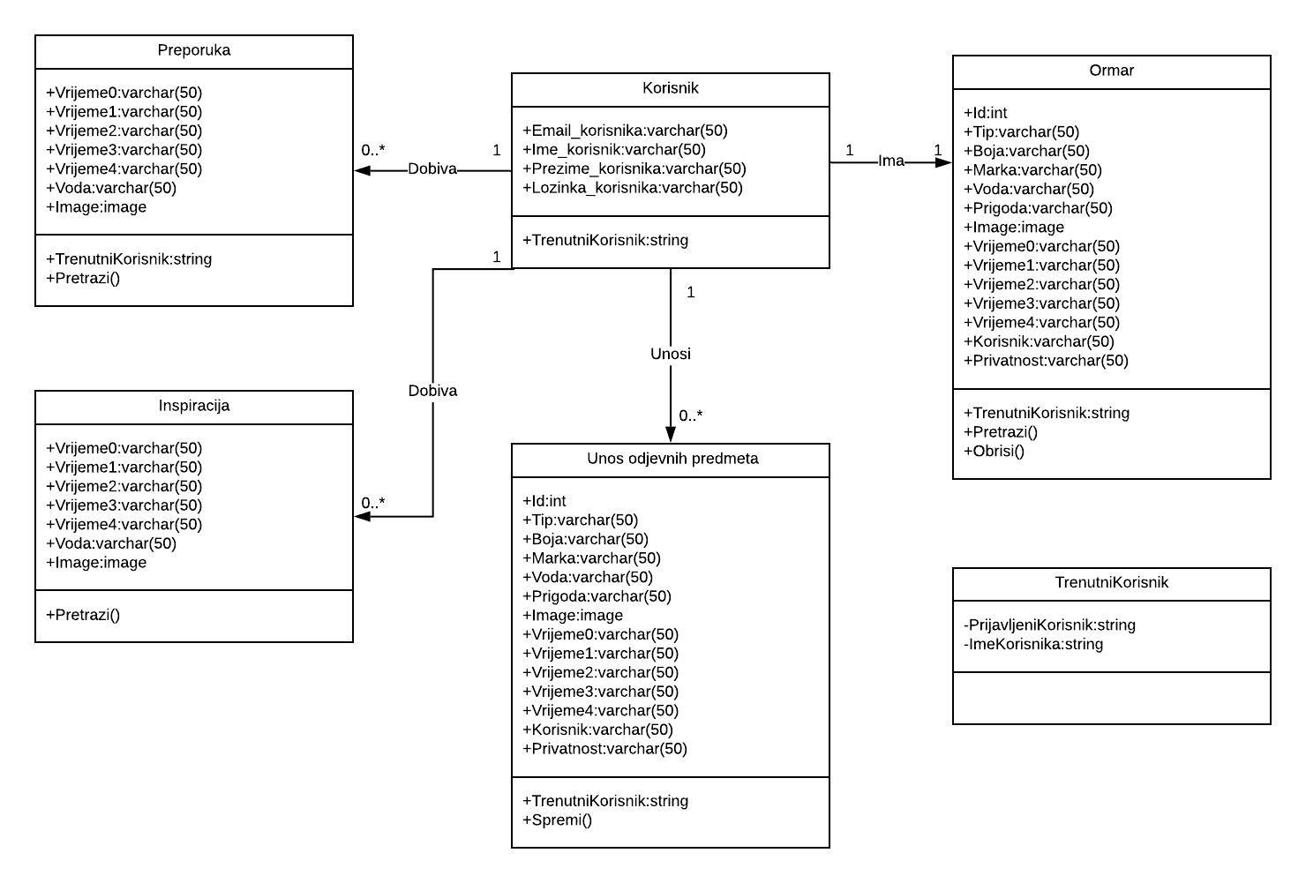  
 Slika 3. Klasni dijagram

1. **Implementacija**
   1. **Prijava i registracija korisnika**

Prva forma koja se otvara je forma za prijavu (Slika 4). Tu postojeći korisnik unosi svoj email i lozinku sa kojom se prijavljuje u aplikaciju.

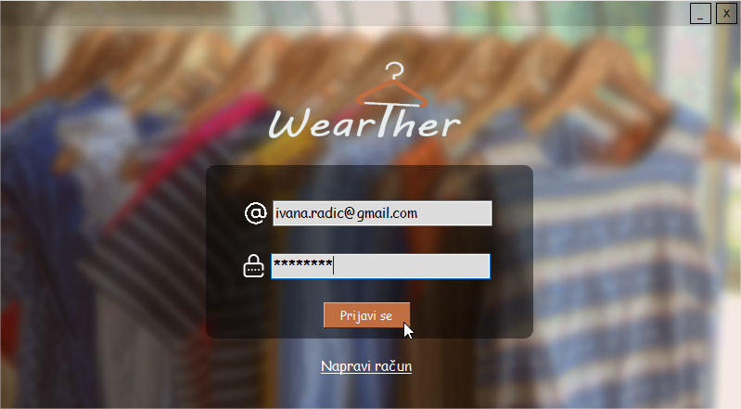  
Slika 4. Forma za prijavu

Ako korisnik unese krivu lozinku ili email javlja mu se poruka da su netočni. Sva polja je obavezno popuniti, u protivnom se javlja poruka „Popunite sva polja!“ (Slika 5).

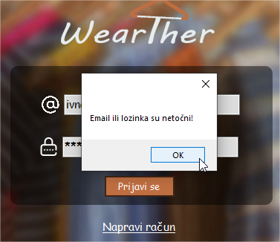  
Slika 5. Poruka da su e-mail ili lozinka netočni

Ukoliko korisnik još nema prijavljen račun klikom na Napravi račun otvara se forma za registraciju u kojoj korisnik unosi svoje ime, prezime, e-mail i lozinku (Slika 6) [1]. Sva polja je obavezno popuniti u protivnom se javlja poruka „Popunite sva polja!“.

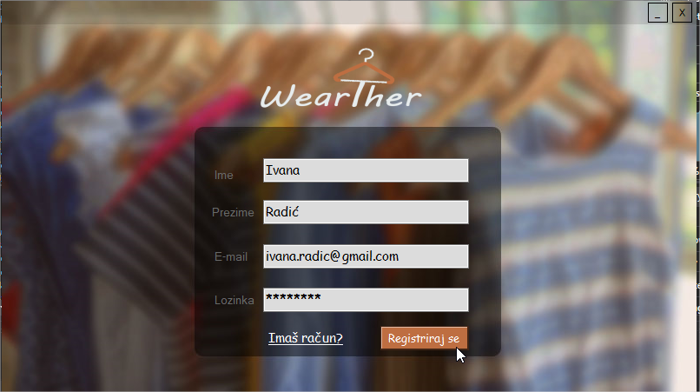  
Slika 6. Forma za registraciju

E-mail je jedinstven za svakog korisnika tako da ako novi korisnik unese već postojeći e-mail javlja mu se poruka „Korisnik već postoji!“ (Slika 7).

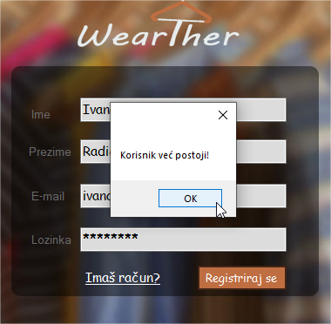  
Slika 7. Poruka da korisnik već postoji

Na stranici registracije, za unos e-maila korišten je regex kako bi korisnik bio dužan unositi ispravan format e-mail adrese. Ukoliko korisnik ne unese ispravnu e-mail adresu javlja mu se poruka upozorenja te ne može nastaviti dalje upisivati podatke sve dok ne unese ispravnu e-mail adresu (Slika 8) [2].

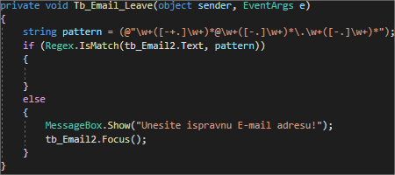  
Slika 8. Regex za e-mail

* 1. **Preporuka**

Nakon što se korisnik registrira i prijavi otvara se forma za preporuku odjeće (Slika 9). Korisnik koji ima već unesenu odjeću u virtualni ormar upisuje vremensku prognozu te klikom na Preporuka nasumično mu se prikazuju kombinacije odjevnih predmeta za odabrano vrijeme. Ovaj dodatak korisnik može koristiti ako ne zna što bi spakirao za višednevno putovanje ili što odjenuti taj dan. Ako se korisniku ne sviđa preporučena kombinacija ponovnim klikom na dugme Preporuka nasumično će se odabrati nova odjevna kombinacija.

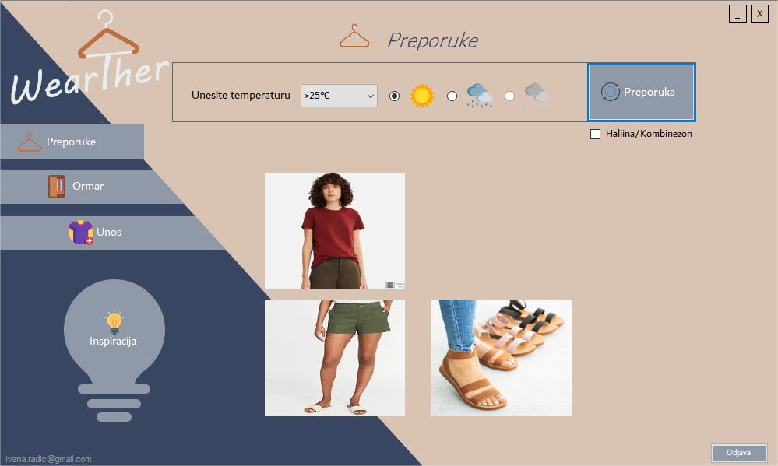  
Slika 9. Forma Preporuke

Klikom na Haljina/Kombinezon korisnik još može i odabrati ako želi da mu aplikacija umjesto majice i hlača prikaže haljinu ili kombinezon (Slika 10).

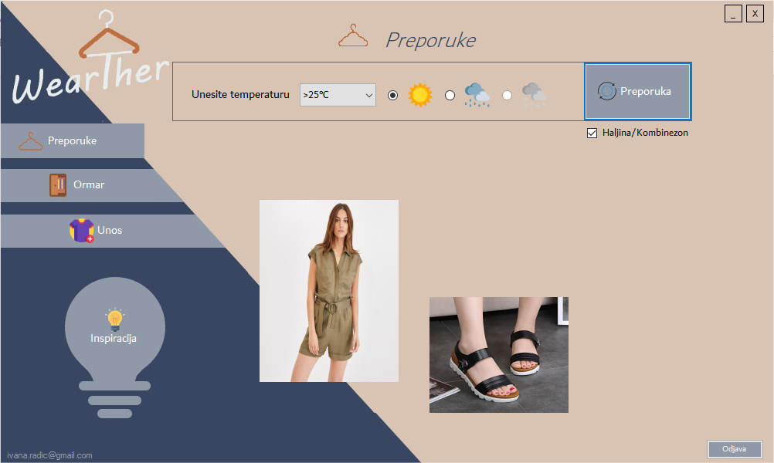  
Slika 10. Preporuka haljine ili kombinezona

Ovisno o odabranoj temperaturi i vremenskim uvjetima iz baze podataka nasumično se upisuje po jedan odjevni predmet u određeni prostor za taj predmet (Slika 11) [3]. Slike su podijeljene po tipovima odjevnih predmeta tako da svaka preporuka ima jednu majicu, jedne hlače, obuću te jaknu ukoliko je ona potrebna. Ili ukoliko korisnik označi Haljina/kombinezon onda mu aplikacija umjesto majice i hlača prikaže haljinu ili kombinezon te obuću i jaknu. Ako korisnik nema potrebni odjevni predmet slika ostaje prazna. Korisniku se preporučuje samo njegova vlastita odjeća te svaki korisnik ima svoj osobni virtualni ormar.

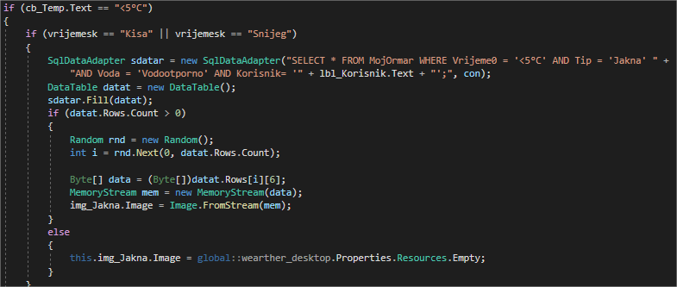  
Slika 11. Kod za preporuku odjeće

Za tipove majica i hlače ne gleda se da li su vodootporni, te se oni prikazuju kad je odabrana i kiša i sunce. Za obuću i jakne, tokom unosa istih, korisnika se pita je li taj odjevni predmet vodootporan ili nije odnosno je li za kišu ili za sunce te se upravo po tome i prave preporuke. Obuća i jakne koje su vodootporne prikazuju se i kada korisnik odabere sunčano vrijeme, ali ako korisnik odabere kišno ili snježno vrijeme prikazuju se isključivo vodootporni odjevni predmeti. Na slici 11 možemo vidjeti primjer preporuke jakne ukoliko je korisnik odabrao temperaturu manju od 5°C na kišni ili snježni dan. Iz baze podataka iz tablice MojOrmar odabiru se svi odjevni predmeti koji za vremensku temperaturu imaju unesenu temperaturu manju od 5°C, tipa jakna, pošto je u ovom slučaju korisnik odabrao kišni ili snježni dan jakna treba biti vodootporna, uneseni od prijavljenog korisnika. Uz pomoć funkcije random program ispisuje nasumični redak između 0 i onoliko koliko redaka postoji, kako bi korisnik dobio više preporuka za iste vremenske uvjete.

Na stranici preporuke i inspiracije korisnika se pita da odabere temperaturu i da li je sunčano, kišno ili snježno. Ukoliko korisnik odabere temperaturu veću od 5°C opcija da odabere snježno vrijeme se onemogući. Ako kasnije korisnik ipak odabere temperaturu „<5°C“ opcija da odabere snježno vrijeme se ponovno omogući. (Slika 12).

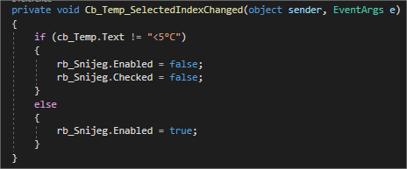Slika 12. Temperatura i snijeg

* 1. **Ormar**

Na stranici Ormar korisnik ima prikaz svih unesenih vlastitih odjevnih predmeta. Za prikaz sve unesene odjeće korišten je DataGridView. Unutar DataGridViewa ispisuju se slike odjevnih premeta (Slika 13).

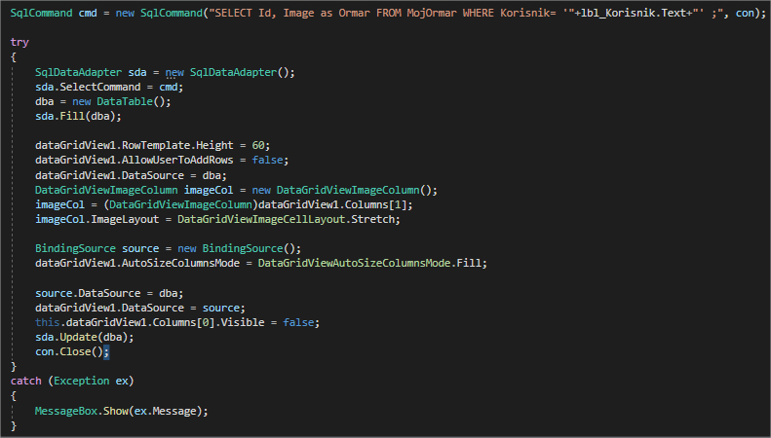  
Slika 13. Kod za ispis ormara u DataGridView

Klikom na određeni odjevni predmet unutar DataGridViewa korisnik može pretražiti podatke o tom predmetu kao što su njegova slika [3], tip, boja, marka , prigoda za koju se nosi taj odjevni predmet, temperatura na kojoj se nosi te vodootpornost predmeta. Podatci se upisuju u Labele koji se nalaze unutar Panela koji ostaje skriven sve dok korisnik ne klikne da pretraži podatke o odabranom odjevnom predmetu (Slika 14).

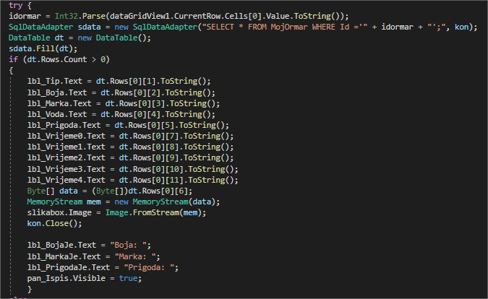  
Slika 14. Kod za ispis podataka o odabranom predmetu

Klikom na neki odjevni predmet unutar DataGridViewa i klikom na Obriši korisnik može maknuti odabrani odjevni predmet iz svog virtualnog ormara (Slika 15).

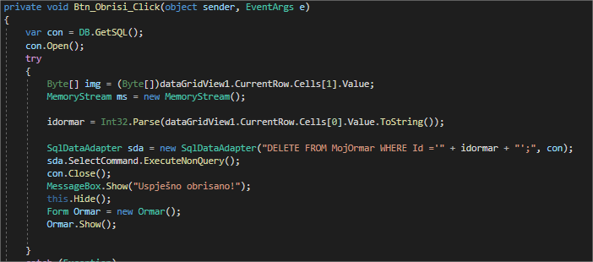Slika 15. Kod za brisanje odjevnog predmeta

Na slici 16. je primjer tipa odjevnog predmeta obuća, crne boje, marke Brand, prigoda svakidašnja, a temperatura na kojoj se nosi je od 20 - 25°C i veća od 25°C. Ukoliko je odjevni predmet vodootporan to bi također tu pisalo ali ovaj odjevni predmet nije vodootporan.

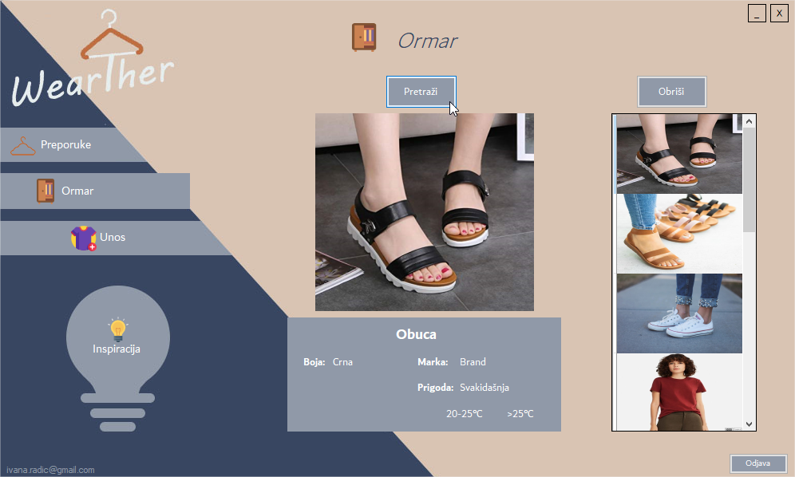  
Slika 16. Forma Ormar

* 1. **Unos**

Na stranici Unos (Slika 17) korisnik unosi odjevni predmet tako da unese njegovu sliku [4], odabere jedan od ponuđenih tipova odjevnog predmeta majica, hlače, jakna ili obuća. Dalje korisnik unosi boju i marku odjevnog predmeta, odabere jednu od ponuđenih prigoda za koje se nosi taj predmet a to može biti svakidašnja prigoda, sportska ili svečana, te unese vremenske uvjete na kojima se nosi taj odjevni predmet. Korisnik odabire jednu ili više od ponuđenih temperatura <5°C, 5 -10°C ,10 -20°C, 20-25°C i >25°C. Ukoliko korisnik za tip odjevnog predmeta odabere majicu ili hlače radiobutton za vodootpornost se onesposobi. Ukoliko korisnik unosi jaknu ili obuću treba odabrati je li taj odjevni predmet vodootporan ili nije označavanjem Za kišu odnosno Za sunce. Tokom unosa korisnika se pita želi li da trenutni odjevni predmet bude javno ili privatno prikazan. Ukoliko korisnik označi Javno slika odjevnog predmeta se kasnije može koristiti u formi inspiracije te ju mogu vidjeti i svi drugi korisnici aplikacije. Ako korisnik označi Privatno taj odjevni predmet je vidljiv samo njemu unutar njegovog privatnog virtualnog ormara i preporuka. Sva polja su obavezna za popuniti u protivnom, se javi poruka korisniku da popuni sva polja.

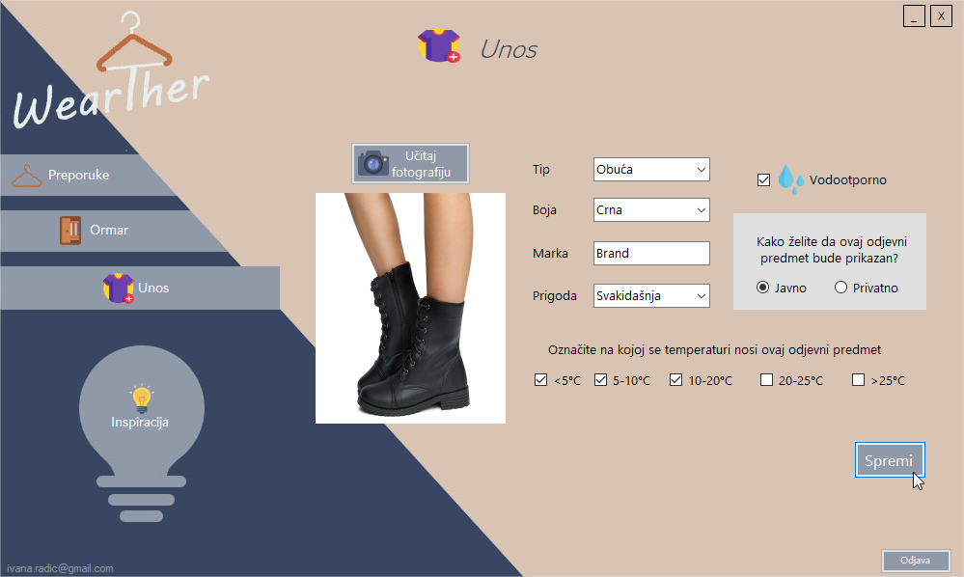  
Slika 17. Forma Unos

* 1. **Inspiracija**

Ukoliko vam je dosta gledanja u vlastitu odjeću i fali vam inspiracije da si nadopunite ormar novim stvarima, na stranici Inspiracija (Slika 18) korisnik može vidjeti kombinacije drugih korisnika ove aplikacije. Ova stranica radi na isti princip kao i stranica Preporuke. Korisnik odabere vremensku prognozu za koju želi dobiti inspiraciju te mu se na osnovu toga prikažu slike odjevnih kombinacija. Na ovoj stranici mogu se vidjeti slike isključivo onih odjevnih predmeta koje su korisnici tokom unosa označili da će biti javno podijeljeni. Ovu stranicu mogu koristiti i novi korisnici koji još nemaju odjevnih predmeta u svom ormaru.

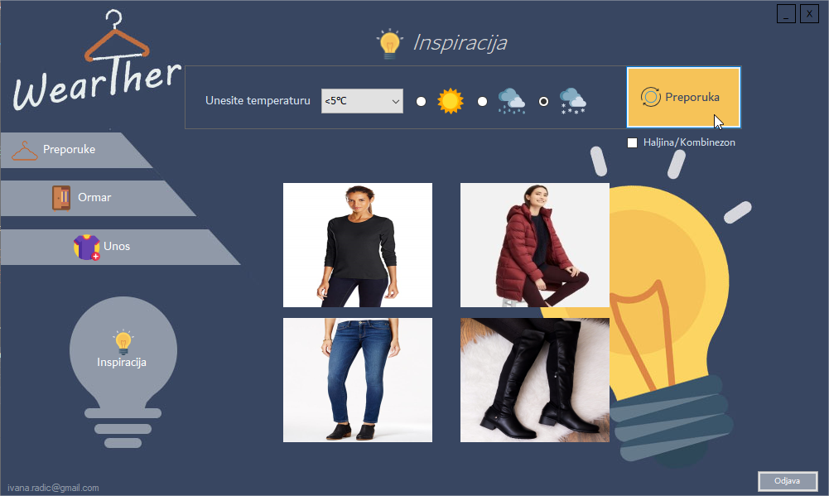  
Slika 18. Forma Inspiracija

**Zaključak**

Aplikacija Wearther pomaže korisniku u odabiru odjevnih kombinacija. Ova aplikacija je namijenjena za sve uzraste i spolove jer svima može biti korisna ukoliko nemaju ideje što obući. Ovu aplikaciju korisnik može koristiti i ukoliko ide na višednevno putovanje te ne zna što spakirati s obzirom na vremenske uvjete mjesta na kojeg putuje.Za to korisnik prvo treba unijeti slike i opis sve svoje odjeće u virtualni ormar. To može učiniti na stranici unosa.

Na stranici unosa korisnik unosi sliku odjevnog predmeta kojeg unosi u tom trenu te ispuni podatke o tom predmetu. Kako bi aplikacija znala preporučiti odjeću potrebno joj je da zna tip odjevnog predmeta koji korisnik unosi, tako da korisnik tokom unosa mora odabrati jedan od ponuđenih tipova odjeće. Aplikaciji je također bitno znati da li je predmet koji korisnik unosi vodootporan, jer ukoliko nije vodootporan ako korisnik na stranicama preporuke i inspiracije odabere da je vrijeme kišno ili snježno taj predmet mu se neće preporučiti. Također aplikaciji je bitno da korisnik unese temperaturu na kojoj se taj odjevni predmet nosi te to može odabrati označavanjem jedne ili više ponuđenih temperatura. Još jedna bitna stvar je kako korisnik želi spremiti taj predmet, tj da li želi da ga i drugi korisnici aplikacije mogu vidjeti ili samo on, to može učiniti označavanjem javno ili privatno. Prije spremanja korisnik mora popuniti i ostale informacije o tom odjevnom predmetu a to su boja, marka i prigoda. One služe kao informacija korisniku o određenom odjevnom predmetu na stranici ormar. Na stranici ormar korisniku se ispiše sva njegova odjeća te klikom na određeni odjevni predmet može ga pretražiti ili obrisati iz virtualnog ormara.

Ukoliko korisnik ne želi unositi svoju odjeću ili jednostavno traži dodatnu inspiraciju to može dobiti na stranici inspiracija. Na stranici inspiracija odabirom vremenske prognoze korisnik dobiva preporuku odjevnih kombinacija drugih korisnika ove aplikacije. Na stranici inspiracija korisniku se prikazuje isključivo oni odjevni predmeti koje su korisnici aplikacije spremili kao javni odjevni predmet.

**Popis literature**

# [1]. <https://stackoverflow.com/questions/19956533/sql-insert-query-using-c-sharp>

# [2]. C# Email TextBox Validation Windows Form, [Csharpian](https://www.youtube.com/channel/UCP4yEAF20sYFmDKoUYbLpdQ) <https://www.youtube.com/watch?v=kF0jleGpH60&list=PLUwllk5lIIWAVELk4GQvDBUY2pkcWH7IQ&index=12&t=0s>

# [3]. C# Retrieve Image from Database, C# Tutorial <https://www.youtube.com/watch?v=d7klnhcFBEg>

# [4]. C# Upload or Insert Image into SQL DataBase, C# Tutorial <https://www.youtube.com/watch?v=XMhcF-zex6k&t=0s>

**Popis slika**

1. Dijagram slučaja 3
2. Dijagram slijeda 5
3. Klasni dijagram 6
4. Forma za prijavu 7
5. Poruka da su e-mail ili lozinka netočni 7
6. Forma za registraciju 8
7. Poruka da korisnik već postoji 9
8. Regex za e-mail 9
9. Forma preporuke 10
10. Preporuka haljine ili kombinezona 11
11. Kod za preporuku odjeće 12
12. Temperatura i snijeg 13
13. Kod za ispis ormara u DataGridView 14
14. Kod za ispis podataka o odabranom predmetu 15
15. Kod za brisanje odjevnog predmeta 15
16. Forma Ormar 16
17. Forma Unos 17
18. Forma Inspiracija 18

**Sažetak**

Stolna aplikacija Wearther služi za preporuku odjevnih kombinacija s obzirom na vremensku prognozu, kao virtualni ormar u koji korisnik unosi slike i opis vlastite odjeće. Korisnik također može pregledati koju sve odjeću trenutno ima u svom virtualnom ormaru, klikom na nju može saznati njen opis ili ju obrisati iz ormara. Na stranici preporuke korisnik unosi vremensku prognozu za koju želi dobiti preporuku što obući. Na formi inspiracije korisnik može vidjeti kombinacije odjevnih predmeta drugih korisnika aplikacije ukoliko su tokom unosa istih označili da je taj odjevni predmet javno vidljiv. Za izradbu ove aplikacije korišten je Visual Studio i programski jezik C#.

Ključne riječi: Visual Studio, C#, Virtualni ormar, Preporuka, Odjeća, Vremenska prognoza

**Abstract**

The Wearther desktop application is used to recommend outfits based on weather forecast, as virtual closet where user inputs pictures and description of his or her own clothes. User can search through all clothes previously inserted to find out description of certain item or delete it from the closet. On the recommendation page, the user enters the weather forecast for which he or she wants to get a recommendation on what to wear. On inspiration form user can see outfit combinations from other users of this application as long as the user selected the item to be seen publicly while inserting the item. Visual Studio and programming language C# were used to create this application.

Keywords: Visual Studio, C#, Virtual closet, Recommendation, Clothing, Weather forecast